宁夏典型行业督办6号之后未产生督办单

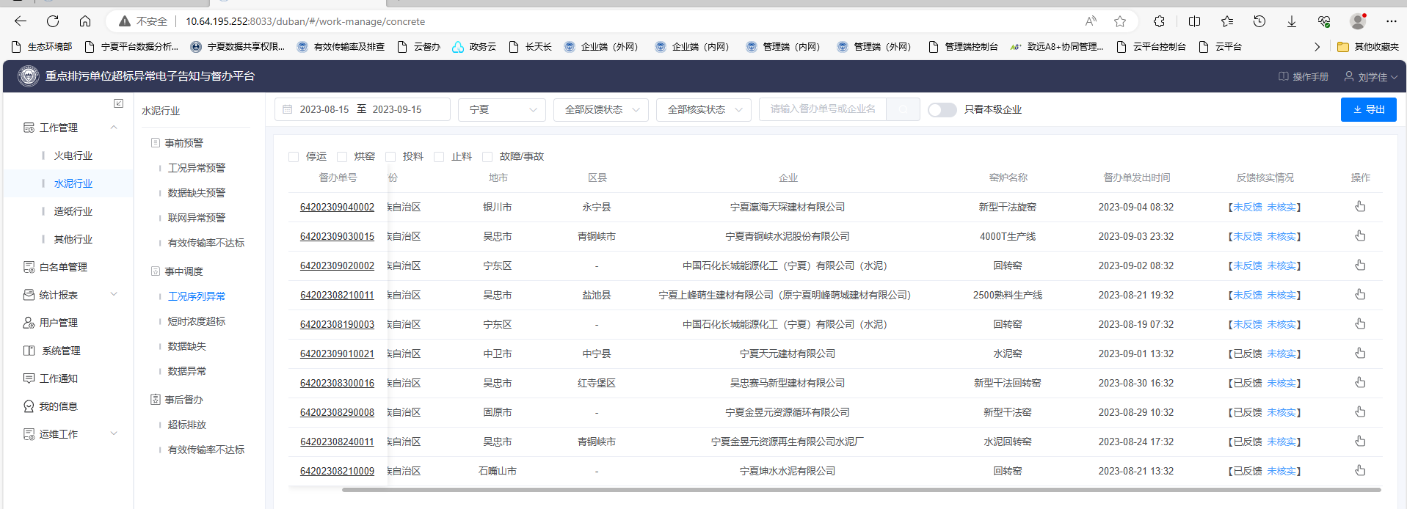

检查督办数据生成程序状态正常

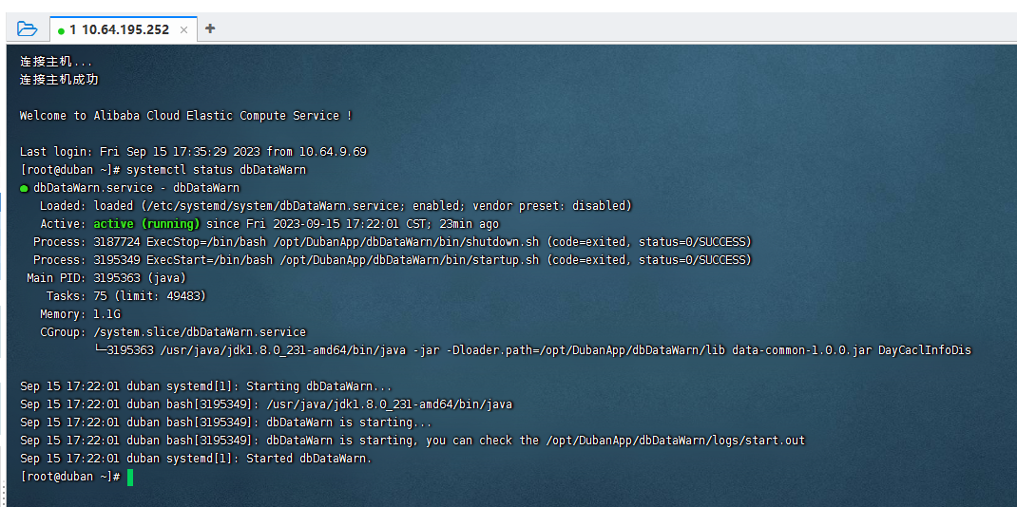

http://10.64.195.252:8033/duban/

平台账号：15769611198 密码：Lxj1198...